CAMEDO

Bauland von 1998 m2

mit Zufahrt und schöner Aussicht

…………………………………………………………….………………...…………………………………………….

terreno edificabile di 1998 m2

con ingresso e bella vista

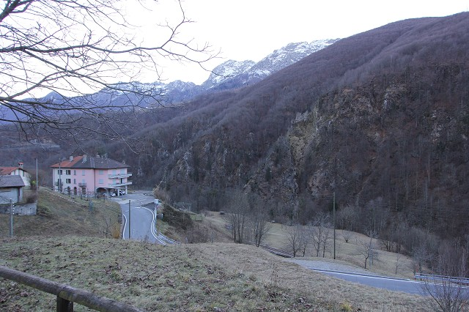

4180/2907

Fr. 120’000.--

Ubicazione

Regione: Centovalli
Località: 6659 Camedo/Borgnone, Via Cantonale
Tipo dell’immobile: terreno edificabile
Superficie terreno: ca. 1998 m2
Zona: R2
Sfruttamento: 0.4
Occupazione: 30 %
Altezza massima: 8.5 m
Distanza al confine: 3 m
Servitù: no
Posteggi: si
Posizione: molto tranquilla e soleggiata con bella vista
Vista lago: no
Scuole: si
Possibilità d’acquisti: si
Mezzi pubblici: si
Distanza prossima città: 18 km
Distanza autostrada: 40 km

Informazioni sull’immobile

Questo terreno edificabile di 1998 m2 è situata in una posizione molto tranquilla e soleggiata a Camedo nelle Centovalli.

Il terreno si trova in zona R2. Il sfruttamento è 0.4 e l’occupazione 30 %. L’altezza massima è 8.5 m e la distanza al confine 3 m. Non sono servitù. Tutti gli accessi come acqua, corrente, fornitura e accesso strada ci sono.

Una bella vista estende sulla valle e sulle montagne. I Centovalli sono conosciuti per le loro innumerevoli possibilità di escursioni a piedi ed in bicicletta.

L’immobile non è raggiungibile in macchina. Il tragitto per l’autostrada A2 a Bellinzona-Sud dura 45 minuti. I centro di Locarno dista 25 minuti. Tramite treno si raggiunge Locarno e Domodossola. Possibilità d’acquisti e scuole si trovano nel comune.

Objektangaben

Region: Centovalli
Ortschaft: 6659 Camedo/Borgnone, Via Cantonale
Objekt Typ: Baulandgrundstück
Grundstücksfläche: ca. 1998 m2
Zone: R2
Ausnutzung: 0.4
Ueberbauungsziffer: 30 %
Bauhöhe: 8.5 m
Grenzabstand: 3 m
Lage: sehr ruhige und sonnige Aussichtslage
Schulen: ja
Einkaufsmöglichkeiten: ja
Oeffentliche Verkehrsmittel: 800m
Distanz zur nächsten Stadt: 18km
Distanz Autobahn: 40km

Beschreibung:

Dieses Baulandgrundstück liegt an sehr ruhiger, sonniger Aussichtslage in Camedo im sonnigen Centovalli.

Die Parzelle von 1998 m2 Fläche befindet sich in der Bauzone R2. Die Ausnutzung beträgt 0.4 und die Ueberbauungsziffer 30 %. Die maximale Bauhöhe ist 8.5 m und der Grenzabstand 3 m. Das Grundstück grenzt an die Talstrasse und weist eine Hanglage auf. Es ist voll erschlossen mit Wasser, Strom und Abwasser. Es bestehen keine Handwerker- oder Architekturverpflichtungen. Eine schöne Aussicht erstreckt sich ins Tal und auf die umliegenden Berge.

Die Grundstück ist gut mit dem Auto erreichbar. Es können eigene Parkplätze erstellt werden. Die Fahrt nach Locarno und an den Lago Maggiore dauert nur ca. 25 Minuten. Die Autobahn A2 in Bellinzona-Süd ist in 45 Minuten erreichbar. Es gibt eine Schnellzugverbindung der Centovallibahn nach Locarno und Domodossola. Im Dorf gibt es Einkaufsmöglichkeiten und die Grundschule.

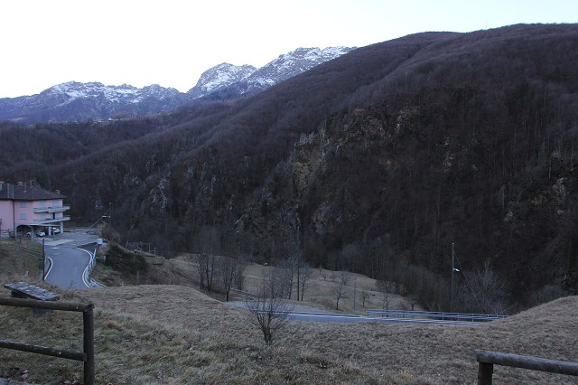

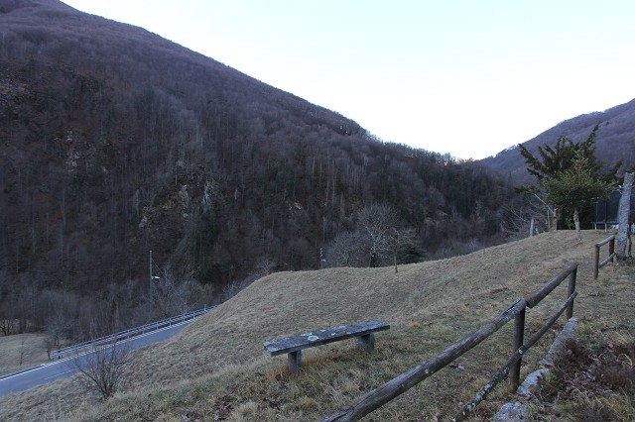

TICINO | Ascona

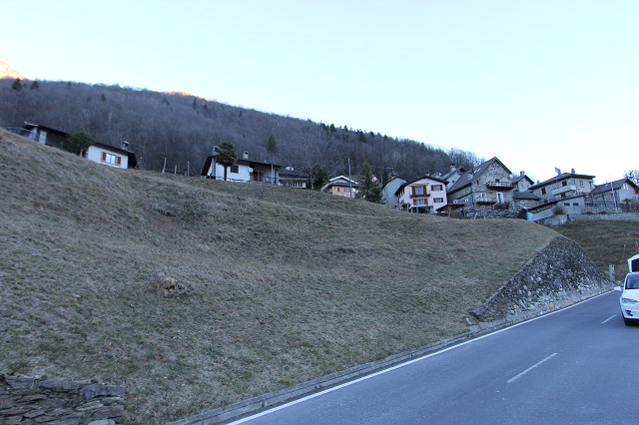

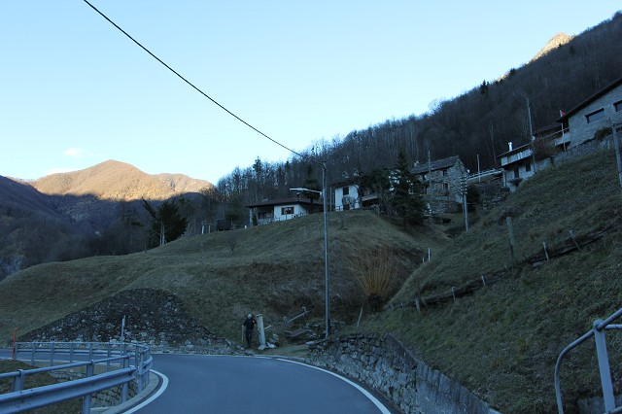

TICINO | Ascona

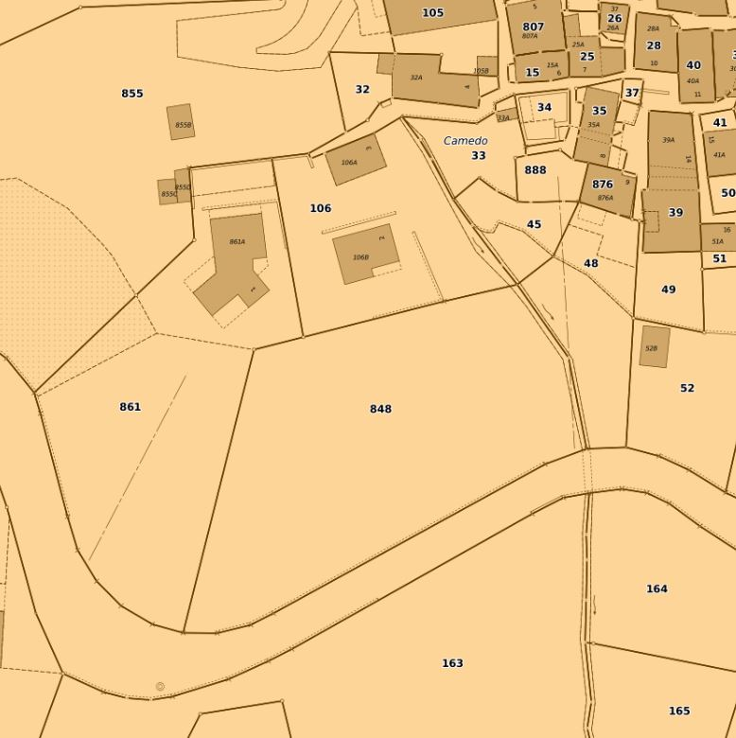

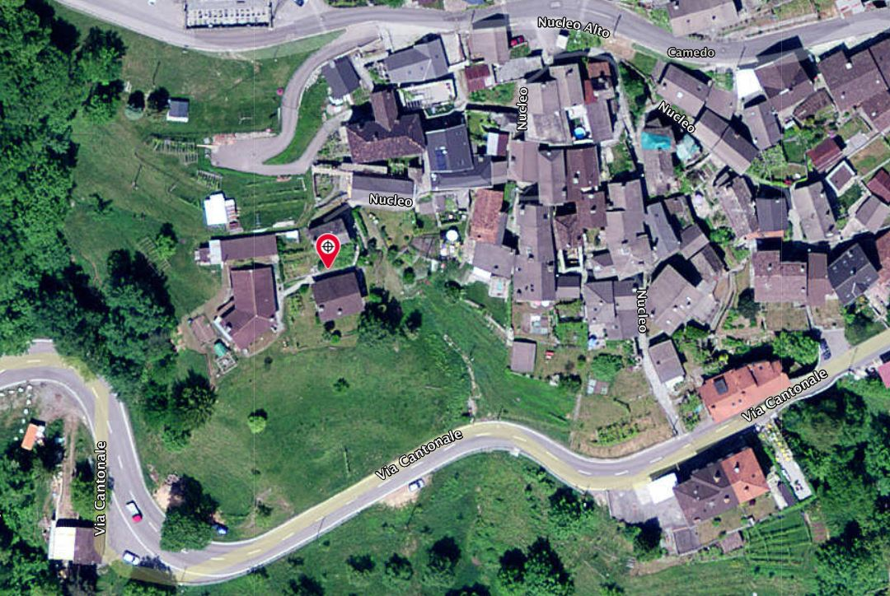

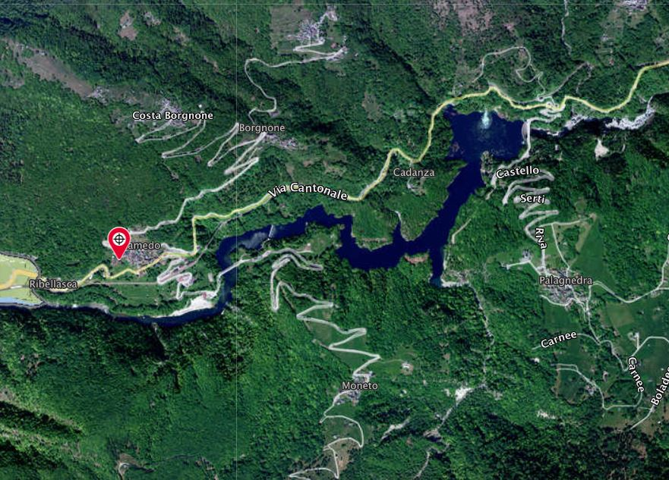

TICINO | Piazzogna

TICINO | Camedo

